Agrob Buchtal Area Pro Formteile

Agrob Buchtal Solar Ceramics

Eigenschaften

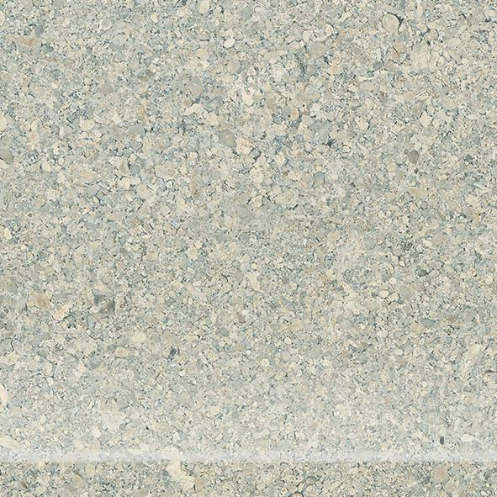

Belastbarkeit

trittsicher

Bewertungsgruppe Rutschgefahr

A, B, R 10, R 11

Farbton

anthrazit, beige, braun, grau, rot, weiß

Oberfläche

eben

Produkt

Abdeckplatte, Außenecke, Ecke, Hohlkehlsockel, Innenecke, Läufer, Rinnensteine, Rost, Sockel

Werkstoff

Feinsteinzeug, Steinzeug

Breite (mm)

20,00 - 253,00

Dicke (mm)

6,50 - 37,50

Länge (mm)

97,00 - 597,00

Klassifizierung Keramik

unglasiert, DIN EN 14411 AIIa, unglasiert, DIN EN 14411 Bla

Serie

Area Pro